**ACTA DE BAUTISMO**

El suscrito RECTOR de la Catedral Basílica de Nuestra Señora del Rosario de Culiacán, Sinaloa, **CERTIFICA** que en el archivo a mi cargo existe un libro de actas de bautismos de hijos **LEGÍTIMOS** marcado con el número **65L** y en su hoja número **0106** se encuentra una acta marcada con el número **0317** que, a la letra, dice lo siguiente: **MORALES ALDANA MA. CONCEPCION.**

EN Catedral Basílica de Nuestra Señora del Rosario EL DÍA 4 DE MARZO DE 1934, EL JOSE CERDA. BAUTIZÓ SOLENMEMENTE A MA. CONCEPCION QUE NACIO EN BARIOMETO, SIENDO EL DÍA 17 DE DICIEMBRE DE 1933, ES HIJA LEGÍTIMO DE:

PADRE: FULGENCIO MORALES,

MADRE: INOCENTE ALDNA,

ABUELOS PATERNOS: GERMAN MORALES Y SEVERIANA CAMACHO,

ABUELOS MATERNOS: RUPERTO ALDANA Y ARISTEO VIZCARRA,

PADRINOS: CONCEPCION JACOBO Y ROSAURA CASILLAS,

REGISTRO CIVIL NO. .

PARA CONSTANCIA FIRMO: PBRO. ERNESTO VERDUGO FALQUEZ

“NOTAS MARGINALES”

|  |  |  |  |
| --- | --- | --- | --- |
| **Tipo Nota** | **Fecha** | **Nota** | **Lugar** |

Es copia fielmente sacada de su original y, que a la solicitud de la parte interesada se expide en la ciudad de Culiacán, Sinaloa, México a los **10 DE ABRIL DE 2018.**

**__________________________________________________________________________________________________________________________________________________________________________________________________________________________________________________________________________________________________________**

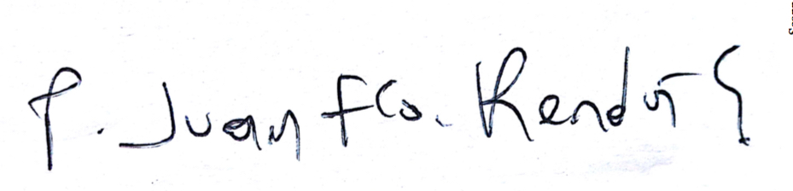

SR. PBRO. JUAN FRANCISCO RENDON GUZMAN  
RECTOR